**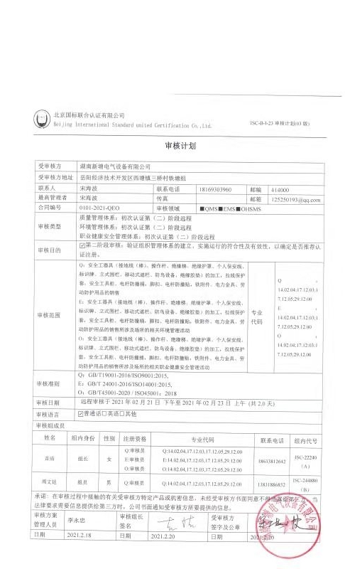**

**审核计划**

|  |  |  |  |  |  |  |  |  |  |  |  |  |  |  |  |  |  |  |
| --- | --- | --- | --- | --- | --- | --- | --- | --- | --- | --- | --- | --- | --- | --- | --- | --- | --- | --- |
| 受审核方 | | | 湖南新塘电气设备有限公司 | | | | | | | | | | | | | | | |
| 受审核方地址 | | | 岳阳经济技术开发区西塘镇三桥村铁塘组 | | | | | | | | | | | | | | | |
| 联系人 | | | 宋海波 | | | | | 联系电话 | 18169303960 | | | 邮编 | | | | 414000 | | |
| 最高管理者 | | | 宋海波 | | | | | 传真 |  | | | 邮箱 | | | | 125250193@qq.com | | |
| 合同编号 | | | 0101-2021-QEO | | | | | 审核领域 | | ■QMS■EMS■OHSMS | | | | | | | | |
| 审核类型 | | | 质量管理体系：初次认证第（二）阶段远程  环境管理体系：初次认证第（二）阶段远程  职业健康安全管理体系：初次认证第（二）阶段远程 | | | | | | | | | | | | | | | |
| 审核目的 | | | ☑第二阶段审核：验证组织管理体系的建立、实施运行的符合性及有效性，以确定是否推荐认证注册。 | | | | | | | | | | | | | | | |
| 审核范围 | | | Q：安全工器具（接地线（棒）、操作杆、绝缘梯、绝缘护罩、个人保安线、标识牌、立式围栏、移动式遮栏、防鸟设备、绝缘胶垫）的加工，拉线保护套，安全工具柜、电杆防撞桶，脚扣、电杆防撞贴，铁附件、电力金具、劳动防护用品的销售  E：安全工器具（接地线（棒）、操作杆、绝缘梯、绝缘护罩、个人保安线、标识牌、立式围栏、移动式遮栏、防鸟设备、绝缘胶垫）的加工，拉线保护套，安全工具柜、电杆防撞桶，脚扣、电杆防撞贴，铁附件、电力金具、劳动防护用品的销售所涉及场所的相关环境管理活动  O：安全工器具（接地线（棒）、操作杆、绝缘梯、绝缘护罩、个人保安线、标识牌、立式围栏、移动式遮栏、防鸟设备、绝缘胶垫）的加工，拉线保护套，安全工具柜、电杆防撞桶，脚扣、电杆防撞贴，铁附件、电力金具、劳动防护用品的销售所涉及场所的相关职业健康安全管理活动 | | | | | | | | | | 专业  代码 | | | | Q：14.02.04;17.12.03;17.12.05;29.12.00  E：14.02.04;17.12.03;17.12.05;29.12.00  O：14.02.04;17.12.03;17.12.05;29.12.00 | |
| 审核准则 | | | Q：GB/T19001-2016/ISO9001:2015,  E：GB/T 24001-2016/ISO14001:2015,  O：GB/T45001-2020 / ISO45001：2018 | | | | | | | | | | | | | | | |
| 审核日期 | | | 远程审核于2021年02月21日 下午至2021年02月23日 上午 (共2.0天) | | | | | | | | | | | | | | | |
| 审核语言 | | | ☑普通话□英语□其他 | | | | | | | | | | | | | | | |
| 审核组成员 | | | | | | | | | | | | | | | | | | |
| 姓名 | | 组内身份 | | 性别 | | 注册资格 | | 专业代码 | | | | | | | 联系电话 | | | 组内代号 |
| 吉洁 | | 组长 | | 女 | | Q:审核员  E:审核员  O:审核员 | | Q:14.02.04,17.12.03,17.12.05,29.12.00  E:14.02.04,17.12.03,17.12.05,29.12.00  O:14.02.04,17.12.03,17.12.05,29.12.00 | | | | | | | 18633812642 | | | ISC-22240  （A） |
| 周文廷 | | 组员 | | 男 | | Q:审核员 | | Q:14.02.04,17.12.03,17.12.05,29.12.00 | | | | | | | 13831886852 | | | ISC-244880  （B） |
| 微信图片_20190904151347承诺: 在审核过程中接触的有关受审核方特定产品或机密信息，未经受审核方书面同意不得透露给第三方。当法律要求需要信息提供给第三方时，公司书面通知受审核方所要提供的信息。 | | | | | | | | | | | | | | | | | | |
| 审核方案  管理人员 | 李永忠 | | | | 审核组长  签名 | |  | | | | 受审核方  签字及公章 | | |  | | | | |
| 日期 | 2021.2.18 | | | | 日期 | | 2021.2.20 | | | | 日期 | | | 2021.2.20 | | | | |

|  |  |  |  |
| --- | --- | --- | --- |
| 审核日程安排 | | | |
| 日期 | 时间 | 受审核部门、场所及审核内容 | 审核人员 |
| 2021.2.21 | 13:00-13:30 | 首次会议（管理层） | AB |
|  | 13:30-17:00 | 管理层：组织及其环境；相关方的需求和希望；管理体系的范围；管理体系及其过程；领导作用和承诺；以顾客为关注焦点；管理方针；组织的岗位、职责权限；应对风险和机会的策划；目标和实现计划；变更的策划；资源提供；合规义务；危险源辨识、风险评价；合规性评价；监视和测量总则；管理评审；总则；持续改进  B审核Q4.1/4.2/4.3/4.4/5.1/5.2/5.3/6.1/6.2/6.3/7.1/9.1.1/9.3/10.1/10.3  A审核EO4.1/4.2/4.3/4.4/5.1/5.2/5.3/6.1/6.2/7.1/9.1.1/9.3/10.1/10.3 | AB |
| 2021.2.22 | 8:00-12:00  13:00-17:00 | 办公室：组织的岗位、职责权限；目标、方案；环境因素/危险源识别评价；人员、组织知识；能力；意识；沟通；员工参与协商；文件化信息；合规义务；法律法规要求；运行控制；应急准备和响应；绩效的监视和测量；合规性评价；内部审核；不合格及纠正措施；产品和服务要求；外部提供的过程、产品和服务的控制；生产和服务控制；顾客满意；  B审核Q5.3/6.2/7.1.2/7.1.6/7.2/7.3/7.4/7.5/8.2/8.4/8.5.1/9.1/9.2/10.2  A审核EO5.3/6.2/6.1.2/6.1.3/7.2/7.3/7.4/7.5/8.1/8.2/9.1/9.2/10.2；O5.4 | AB |
| 2021.2.23 | 8:00-11:30 | 生产部：组织的岗位、职责权限；目标、方案；环境因素/危险源识别评价；基础设施；运行环境；监视和测量资源；运行的策划和控制；产品和服务的设计和开发；生产和服务控制；标识和可追溯性；产品防护；顾客或外部供方财产；交付后活动；变更的控制；产品和服务的放行；不合格品的控制；运行控制；应急准备和响应；  B审核Q5.3/6.2/7.1.3/7.1.4/7.1.5/8.1/8.3/8.5/8.6/8.7  A审核EO5.3/6.2/6.1.2/8.1/8.2/ | AB |
|  | 11:30-12:00 | 末次会议（管理层） | AB |
|  | 注 | 12:00-13:00为午休时间 |  |